Actividad 4, Cuadro
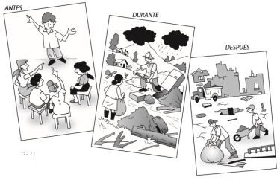

Explique cómo debe actuarse antes, durante y después de un desastre.
Antes

Durante

Después

